

**Kauno technologijos universitetas**

Informatikos fakultetas

Intelektikos pagrindai (P176B101)

**4 laboratorinis darbas**

Atliko: IFF-6/11 gr. studentas Nerijus Dulkė

Priėmė: doc. Germanas Budnikas

KAUNAS

2019

# Užduotis

Sukurti programą SPAMui klasifikuoti panaudojant Bajeso teoremą. Ištirti priklausomybę tarp programoje naudojamų nustatymų ir klasifikatoriaus darbo efektyvumo (*žr.reikalavimus ataskaitai*). Programavimo kalba pasirenkama laisvai.

# Rezultatai

Toliau pateikiami klasifikatoriaus veikimo ir tikslumo rezultatai imant skirtingus parametrus. Tikrinimui naudojama kryžminė patikra (segmentų skaičius – 10).

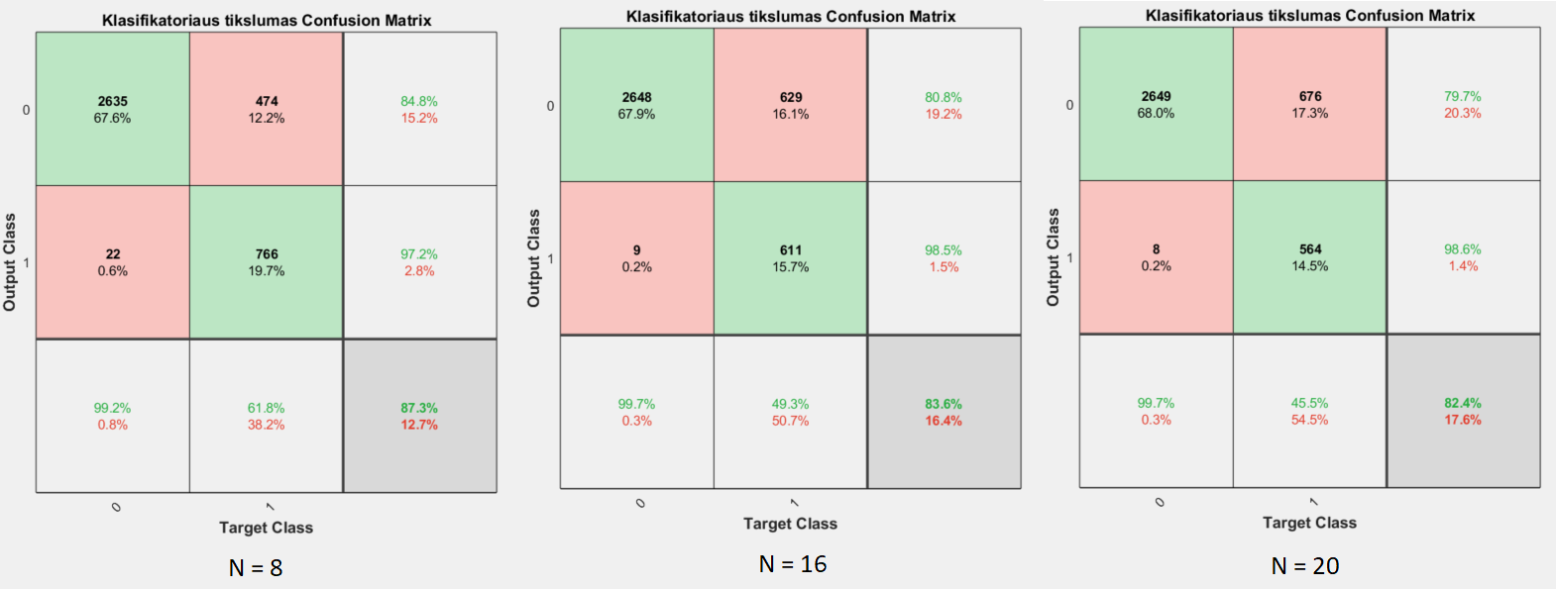

pav. 1 Klasifikatoriaus tikslumas kai N = 8, N = 16, N = 20, o pirma kartą sutinkamos leksemos spamiškumo tikimybė - 0,4

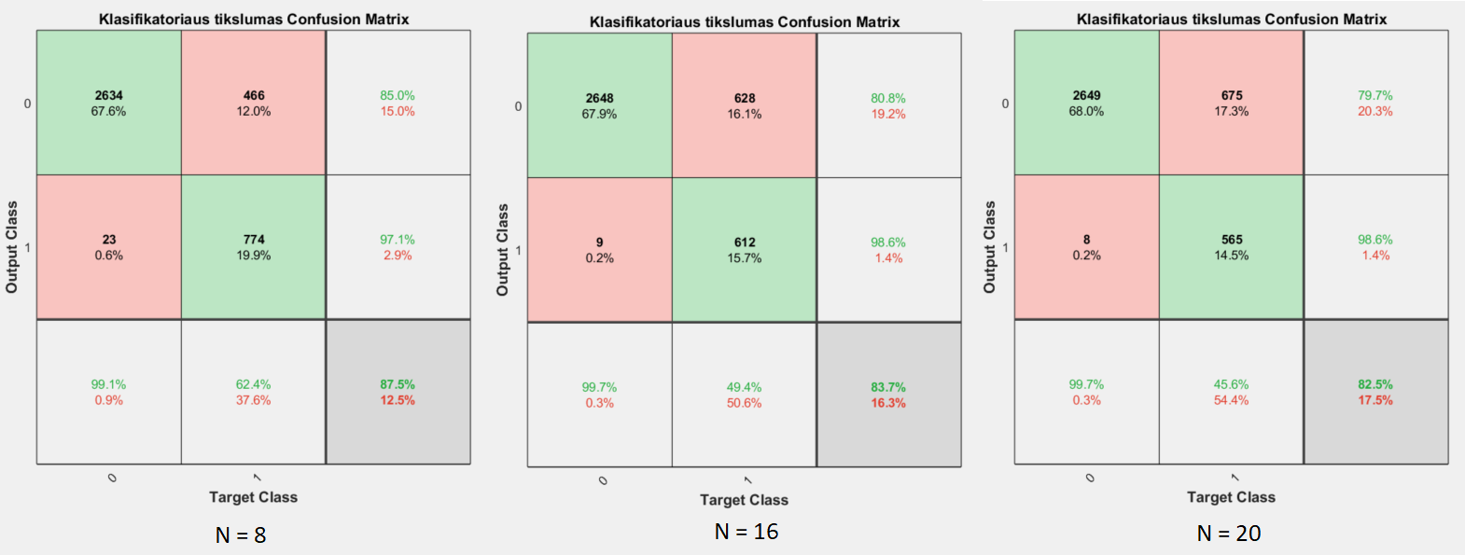

pav. 2 Klasifikatoriaus tikslumas kai N = 8, N = 16, N = 20, o pirma kartą sutinkamos leksemos spamiškumo tikimybė - 0,8

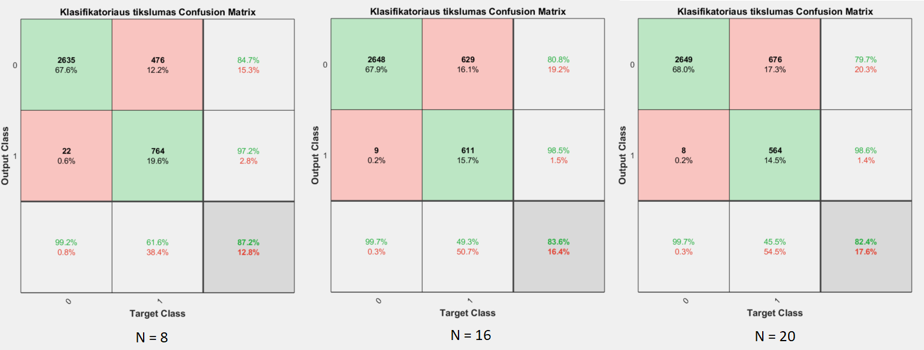

pav. 3 Klasifikatoriaus tikslumas kai N = 8, N = 16, N = 20, o pirma kartą sutinkamos leksemos spamiškumo tikimybė - 0,1

Iš rezultatų matome, kad didėjant N, mažėja bendras klasifikatoriaus tikslumas. Kuo didesnis N, tuo geriau klasifikatorius atpažįsta ne spamo failus, o kuo N mažesnis, tuo geriau atžįsta spamo failus.

Pirmą kartą sutinkamos leksemos spamiškumo tikimybės kitimas didelės įtakos nesudaro.

# Programos kodas

clear all;

delimiters = {'.','?','!',',',';',':','/','<','>','-','*','+','-', '[',']','&','_','(',')','=',' ','#','%','@','^','\f','\n','\r', '\t','\v','\\','\0','','{','}','\b','\a'};

pr = 0.5;

N = 8;

files = dir('Spamas');

files = files(3:size(files,1),1);

SpamPath = string(zeros(size(files)));

n = size(files,1);

for i = 1:n

SpamPath(i,1) = strcat('Spamas\', files(i,1).name);

end

files = dir('Ne_spamas');

files = files(3:size(files,1),1);

NoSpamPath = string(zeros(size(files)));

m = size(files,1);

for i = 1:m

NoSpamPath(i,1) = strcat('Ne_spamas\', files(i,1).name);

end

parts = 10;

partSizeN = round(n/parts);

partSizeM = round(m/parts);

output = zeros((partSizeN*9)+(partSizeM*9),1);

target = output;

index = 1;

for k = 0:(parts-2)

startN = k * partSizeN + 1;

endN = (k + 1) * partSizeN;

learnSpam = SpamPath(startN:endN);

startM = k * partSizeM + 1;

endM = (k + 1) * partSizeM;

learnNotSpam = NoSpamPath(startM:endM);

startTestN = startN + partSizeN;

if k ~= parts - 2

endTestN = endN + partSizeN;

else

endTestN = size(SpamPath, 1);

end

testSpam = SpamPath(startTestN:endTestN);

startTestM = startM + partSizeM;

if k ~= parts - 2

endTestM = endM + partSizeM;

else

endTestM = size(NoSpamPath, 1);

end

testNotSpam = NoSpamPath(startTestM:endTestM);

map = Probabilities(learnSpam, learnNotSpam, delimiters);

for i = 1:size(testSpam,1)

target(index) = 1;

p = Frequency(testSpam(i), map, N, delimiters);

if p > pr

tmp = " Spamas";

output(index) = 1;

else

tmp = " Nespamas";

output(index) = 0;

end

tmp = strcat("Failo ", testSpam(i), " tikimybe kad yra spam: ", string(p), tmp);

disp(tmp);

index = index + 1;

end

for i = 1:size(testNotSpam, 1)

target(index) = 0;

p = Frequency(testNotSpam(i), map, N, delimiters);

if p > pr

tmp = " Spamas";

output(index) = 1;

else

tmp = " Nespamas";

output(index) = 0;

end

tmp = strcat("Failo ", testNotSpam(i), " tikimybe kad yra spam: ", string(p), tmp);

disp(tmp);

index = index + 1;

end

end

plotconfusion(target',output', 'Klasifikatoriaus tikslumas');

function p = Frequency(filename, map, n, delimiters)

defaultVal = 0.1;

f = fileread(char(filename));

C = lower(strsplit(f,delimiters))';

uniq = unique(C);

prob = zeros(length(uniq),1);

bool = isKey(map,uniq);

for i = 1:length(uniq)

if bool(i) == 1, prob(i) = map(uniq{i});

else, prob(i) = defaultVal; end

end

prob = sort(prob);

if length(prob) < 2 * n

n = floor(length(prob) / 2);

end

top = prod(prob(1:n)) * prod(prob(length(prob)-n+1:length(prob)));

bottom = prod(prob(1:n)) + prod(1 - prob(length(prob)-n+1:length(prob)));

p = top / bottom;

end

function map = Probabilities(SpamFiles, NoSpamFiles, delimiters)

mapSpam = containers.Map('KeyType', 'char', 'ValueType', 'double');

mapNotSpam = containers.Map('KeyType', 'char', 'ValueType', 'double');

map = containers.Map('KeyType', 'char', 'ValueType', 'double');

for i = 1:size(SpamFiles,1)

f = fileread(char(SpamFiles(i)));

C = lower(strsplit(f,delimiters))';

[uniq, ~, j] = unique(C);

freq = accumarray(j, 1);

bool = isKey(mapSpam, uniq);

for j = 1:length(uniq)

if (bool(j) == 1), mapSpam(uniq{j}) = mapSpam(uniq{j}) + freq(j);

else, mapSpam(uniq{j}) = freq(j); end

end

end

for i = 1:size(NoSpamFiles,1)

f = fileread(char(NoSpamFiles(i)));

C = lower(strsplit(f,delimiters))';

[uniq, ~, j] = unique(C);

freq = accumarray(j, 1);

bool = isKey(mapNotSpam, uniq);

for j = 1:length(uniq)

if (bool(j) == 1), mapNotSpam(uniq{j}) = mapNotSpam(uniq{j}) + freq(j);

else, mapNotSpam(uniq{j}) = freq(j); end

end

end

words = unique(horzcat(keys(mapSpam), keys(mapNotSpam)))';

bool = isKey(mapSpam,words);

bool2 = isKey(mapNotSpam,words);

PSW = ones(length(words),1);

totalS = sum(double(string(values(mapSpam))));

totalN = sum(double(string(values(mapNotSpam))));

for i = 1:length(words)

if bool(i) ~= 1, PSW(i) = 0.01; end

if bool2(i) ~= 1, PSW(i) = 0.99; end

if bool(i) && bool2(i)

PSW(i) = 1/(1+(mapNotSpam(words{i})*totalS)/(mapSpam(words{i})*totalN));

end

map(words{i}) = PSW(i);

end

end